O B Č I N A
OPLOTNICA

LETNI NAČRT RAVNANJA Z NEPREMIČNIM PREMOŽENJEM
OBČINE OPLOTNICA
ZA LETO 2019

FEBRUAR 2019

- LETNI NAČRT PRIDOBIVANJA NEPREMIČNIN V LETU 2019

Zap. št. | Nepremičnina | Katastr. občina | Velikost v m² | Planirana nab. vrednost v € | Opomba | PP
1. | Parc. št. 2280/6 | 763 - Oplotnica | 834,00 |  | Zemljišče se brezplačno prenese na Občino Oplotnica na podlagi Zakona o Skladu kmetijskih zemljišč in gozdov
2. | Parc.št. 2280/7 | 763- Oplotnica | 31,00 |  | Zemljišče se brezplačno prenese na Občino Oplotnica na podlagi Zakona o Skladu kmetijskih zemljišč in gozdov
3. | Parc.št. 832/3 | 763-Oplotnica | 510,00 | 2.550,00€ |  | 0043300/420600
4. | Parc.št. 830/2 | 763-Oplotnica | 397,00 | 1.985,00 |  | 0043300/420600
SKUPAJ |  |  |  | 4.535,00€

II. LETNI NAČRT PRODAJE NEPREMIČNIN V LETU 2019

Zap. št. | Nepremičnina | Katastr. občina | Velikost v m² | Vrednost v € | Opomba | Konto
1. | Parc. št. 2280/6 | 763 – Oplotnica | 834,00 m² | 9.174,00 € | SZ | 722100 prihodki od prodaje stavbnih zemljišč
2. | Parc. št. 2280/7 | 763 - Oplotnica | 31,00 m² | 341,00 € | SZ | 722100 prihodki od prodaje stavbnih zemljišč
3. | Parc.št.3028 | 763-Oplotnica | Cca 300,00 m² | 2.400,00 € | Del opuščenega javnega dobra | 722000 prihodki od prodaje kmetijskih zemljišč
4. | Parc.št. 1006/5 (opraviti je potrebno geodetsko izmero) | 762-Brezje pri Oplotnici | Cca 1800,00 m² | 9.000,00 € | Opuščeno javno dobro | 722000 prihodki od prodaje kmetijskih zemljišč
5. | Parc.št. 1219/4 (potrebno opraviti geodetsko izmero) | k.o. Zgornje Grušovje | 80,00 m² | 2.400,00 € | Prodaja dela opuščenega javnega dobra | 722100 prihodki od prodaje stavbnih zemljišč
6. | Parc.št.2975/11 | k.o. Oplotnica | 22,00m2 | 400,00€ | Prodaja dela opuščenega javnega dobra | 722100 prihodki od prodaje stavbnih zemljišč
SKUPAJ |  |  |  | 23.715,00 EUR
SKUPAJ – PO KONTIH |  |  |  | 12.315,00 EUR  11.400,00 EUR |  | Konto 722100 prihodki od prodaje stavbnih zemljišč  Konto 722000 prihodki od prodaje kmetijskih zemljišč

- LETNI NAČRT ZAMENJAVE NEPREMIČNIN V LETU 2019

Zap. št. | Nepremičnina | Kat. občina | Velikost v m2 | Vrednost v € | Opomba
1. | Parc.št. 2821/1 | Oplotnica | 30,00m2 | 50,85€
2. | Parc.št. 2975/10 | Oplotnica | 67,00m2 | 113,00€ | Občina

NAČRT RAVNANJA Z NEPREMIČNIM PREMOŽENJEM OBČINE OPLOTNICA ZA LETO 2019

UVOD

V letu 2018 je v veljavo stopil nov Zakon o stvarnem premoženju države in samoupravnih lokalnih skupnosti in je bil objavljen v Uradnem listu RS, št. 11/18.
Občina Oplotnica skupaj s predlogom proračuna za leto 2019, na podlagi 11. člena Zakona o stvarnem premoženju države in samoupravnih lokalnih skupnosti ( Uradni list RS, 86/10, 75/12 in 47/13-ZDU-1G, 50/14, 90/14-ZDU-U, 14/15-ZUUJFO, 76/15, 11/18-ZSPDSLS-1) v povezavi z drugim odstavkom 96. člena ZSPDSLS-1 (Uradni list RS, št. 11/18 in 79/18) in Statuta Občine Oplotnica (UGSO, št. 49/2015) predloži občinskemu svetu v sprejem Načrt ravnanja z nepremičnim premoženjem, ki je potreben zaradi zagotovitve prejemkov in izdatkov proračuna.
Načrt ravnanja z nepremičnim premoženjem je sestavljen iz načrta pridobivanja in razpolaganja ter zamenjave z nepremičnim premoženjem samoupravne lokalne skupnosti.

Načrt ravnanja z nepremičnim premoženjem Občine Oplotnica za leto 2019 vsebuje:
- Načrt pridobivanja nepremičnega premoženja Občine Oplotnica za leto 2019
- Načrt razpolaganja z nepremičnim premoženjem Občine Oplotnica za leto 2019
- Načrt zamenjave nepremičnega premoženja Občine Oplotnica za leto 2019 .

V načrt ravnanja so vključeni vsi nerealizirani pravni posli iz Načrta ravnanja z nepremičnim premoženjem za leto 2018 ter novi pravni posli.

- OBRAZLOŽITEV (Načrt pridobivanja nepremičnega premoženja Občine Oplotnica za leto 2019)
V načrtu pridobivanja nepremičnega premoženja so zajete nepremičnine, ki jih želi občina Oplotnica pridobiti v letu, ki prihaja. V priloženi tabeli so prikazane nepremičnine, ki jih je potrebno pridobiti v letu 2019.

- OBRAZLOŽITEV Načrt razpolaganja z nepremičnim premoženjem Občine Oplotnica za leto 2019
S tem načrtom se ureja razpolaganje z nepremičnim premoženjem občine Oplotnica in sicer razpolaganje z zemljišči, zemljišči s stavbami, s stavbami ali z deli stavb za leto 2019. Natančnega obsega in vrste prodaje ni možno zanesljivo napovedati oz. načrtovati, saj je pretežen del prometa vezan na interes posameznih investitorjev oz. potencialnih kupcev.

- OBRAZLOŽITEV Načrt zamenjave nepremičnega premoženja v letu 2019
Z načrtom zamenjave se bodo realizirali posamezni pravni posli začeti na zahtevo naših občanov. Največkrat gre za nepremičnine, ki so v lasti občine in jih že sedaj koristijo posamezniki, na drugi strani pa so kot lastniki oškodovani pri kakšnem zemljišču po katerem poteka cesta. Na takšen način se potem ustrezno izvede zamenjava zemljišč. Vrednosti posameznih nepremičnin so povzete iz GURS-a.

Pred razpolaganjem s posameznim nepremičnim premoženjem mora njegovo vrednost oceniti pooblaščeni sodno zapriseženi cenilec.

I. LETNI NAČRT PRIDOBIVANJA NEPREMIČNIN V LETU 2019

1. Parc.št. 2280/6 k.o. Oplotnica

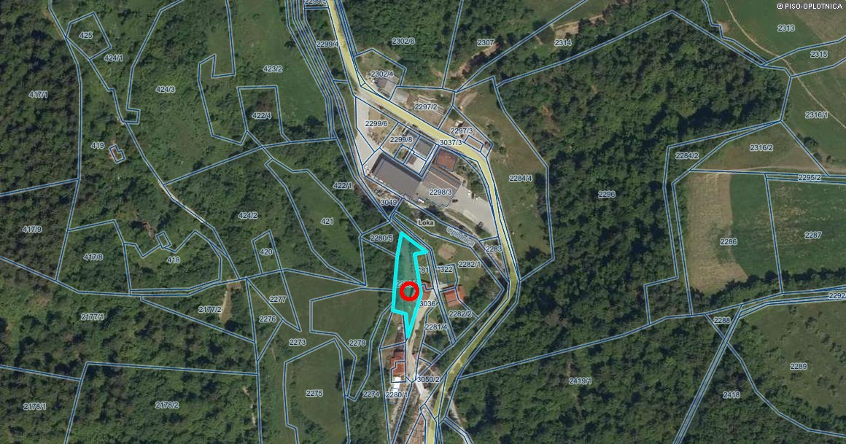

2. Parc.št. 2280/7 k.o. Oplotnica

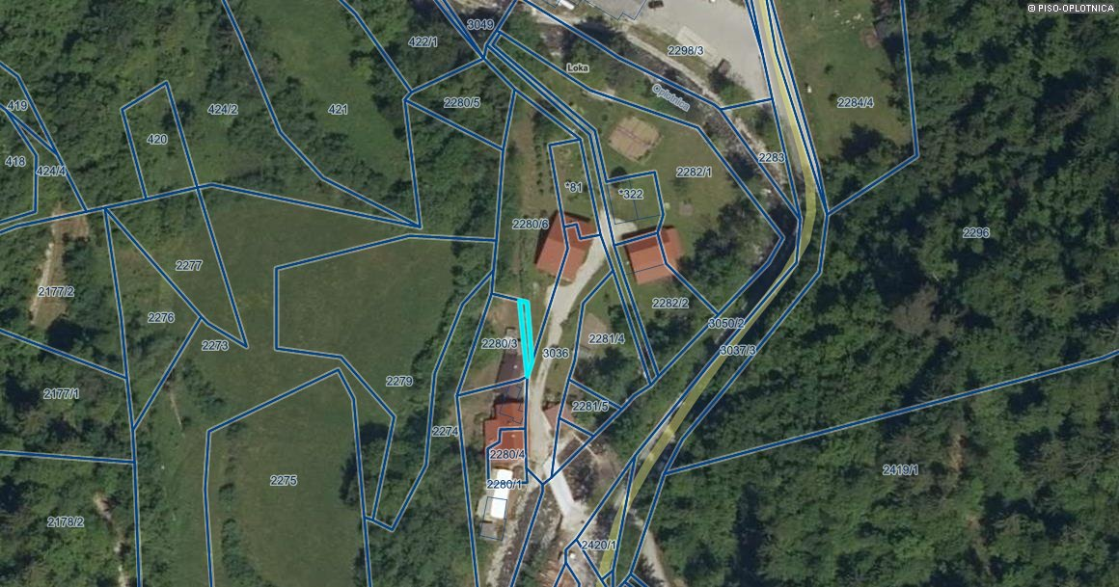
3. Parc.št. 832/3 k.o. Oplotnica

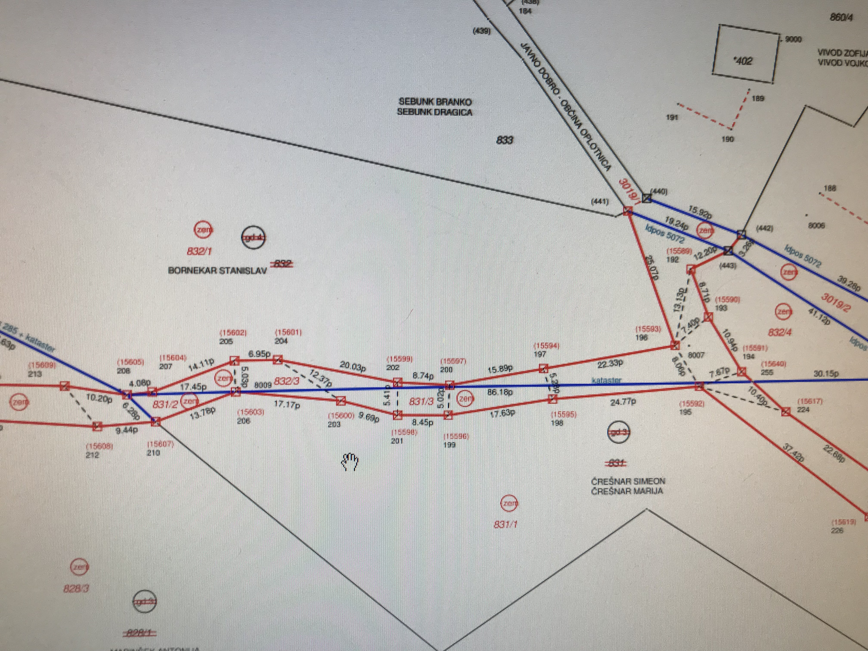

4. Parc.št. 830/2 k.o. Oplotnica
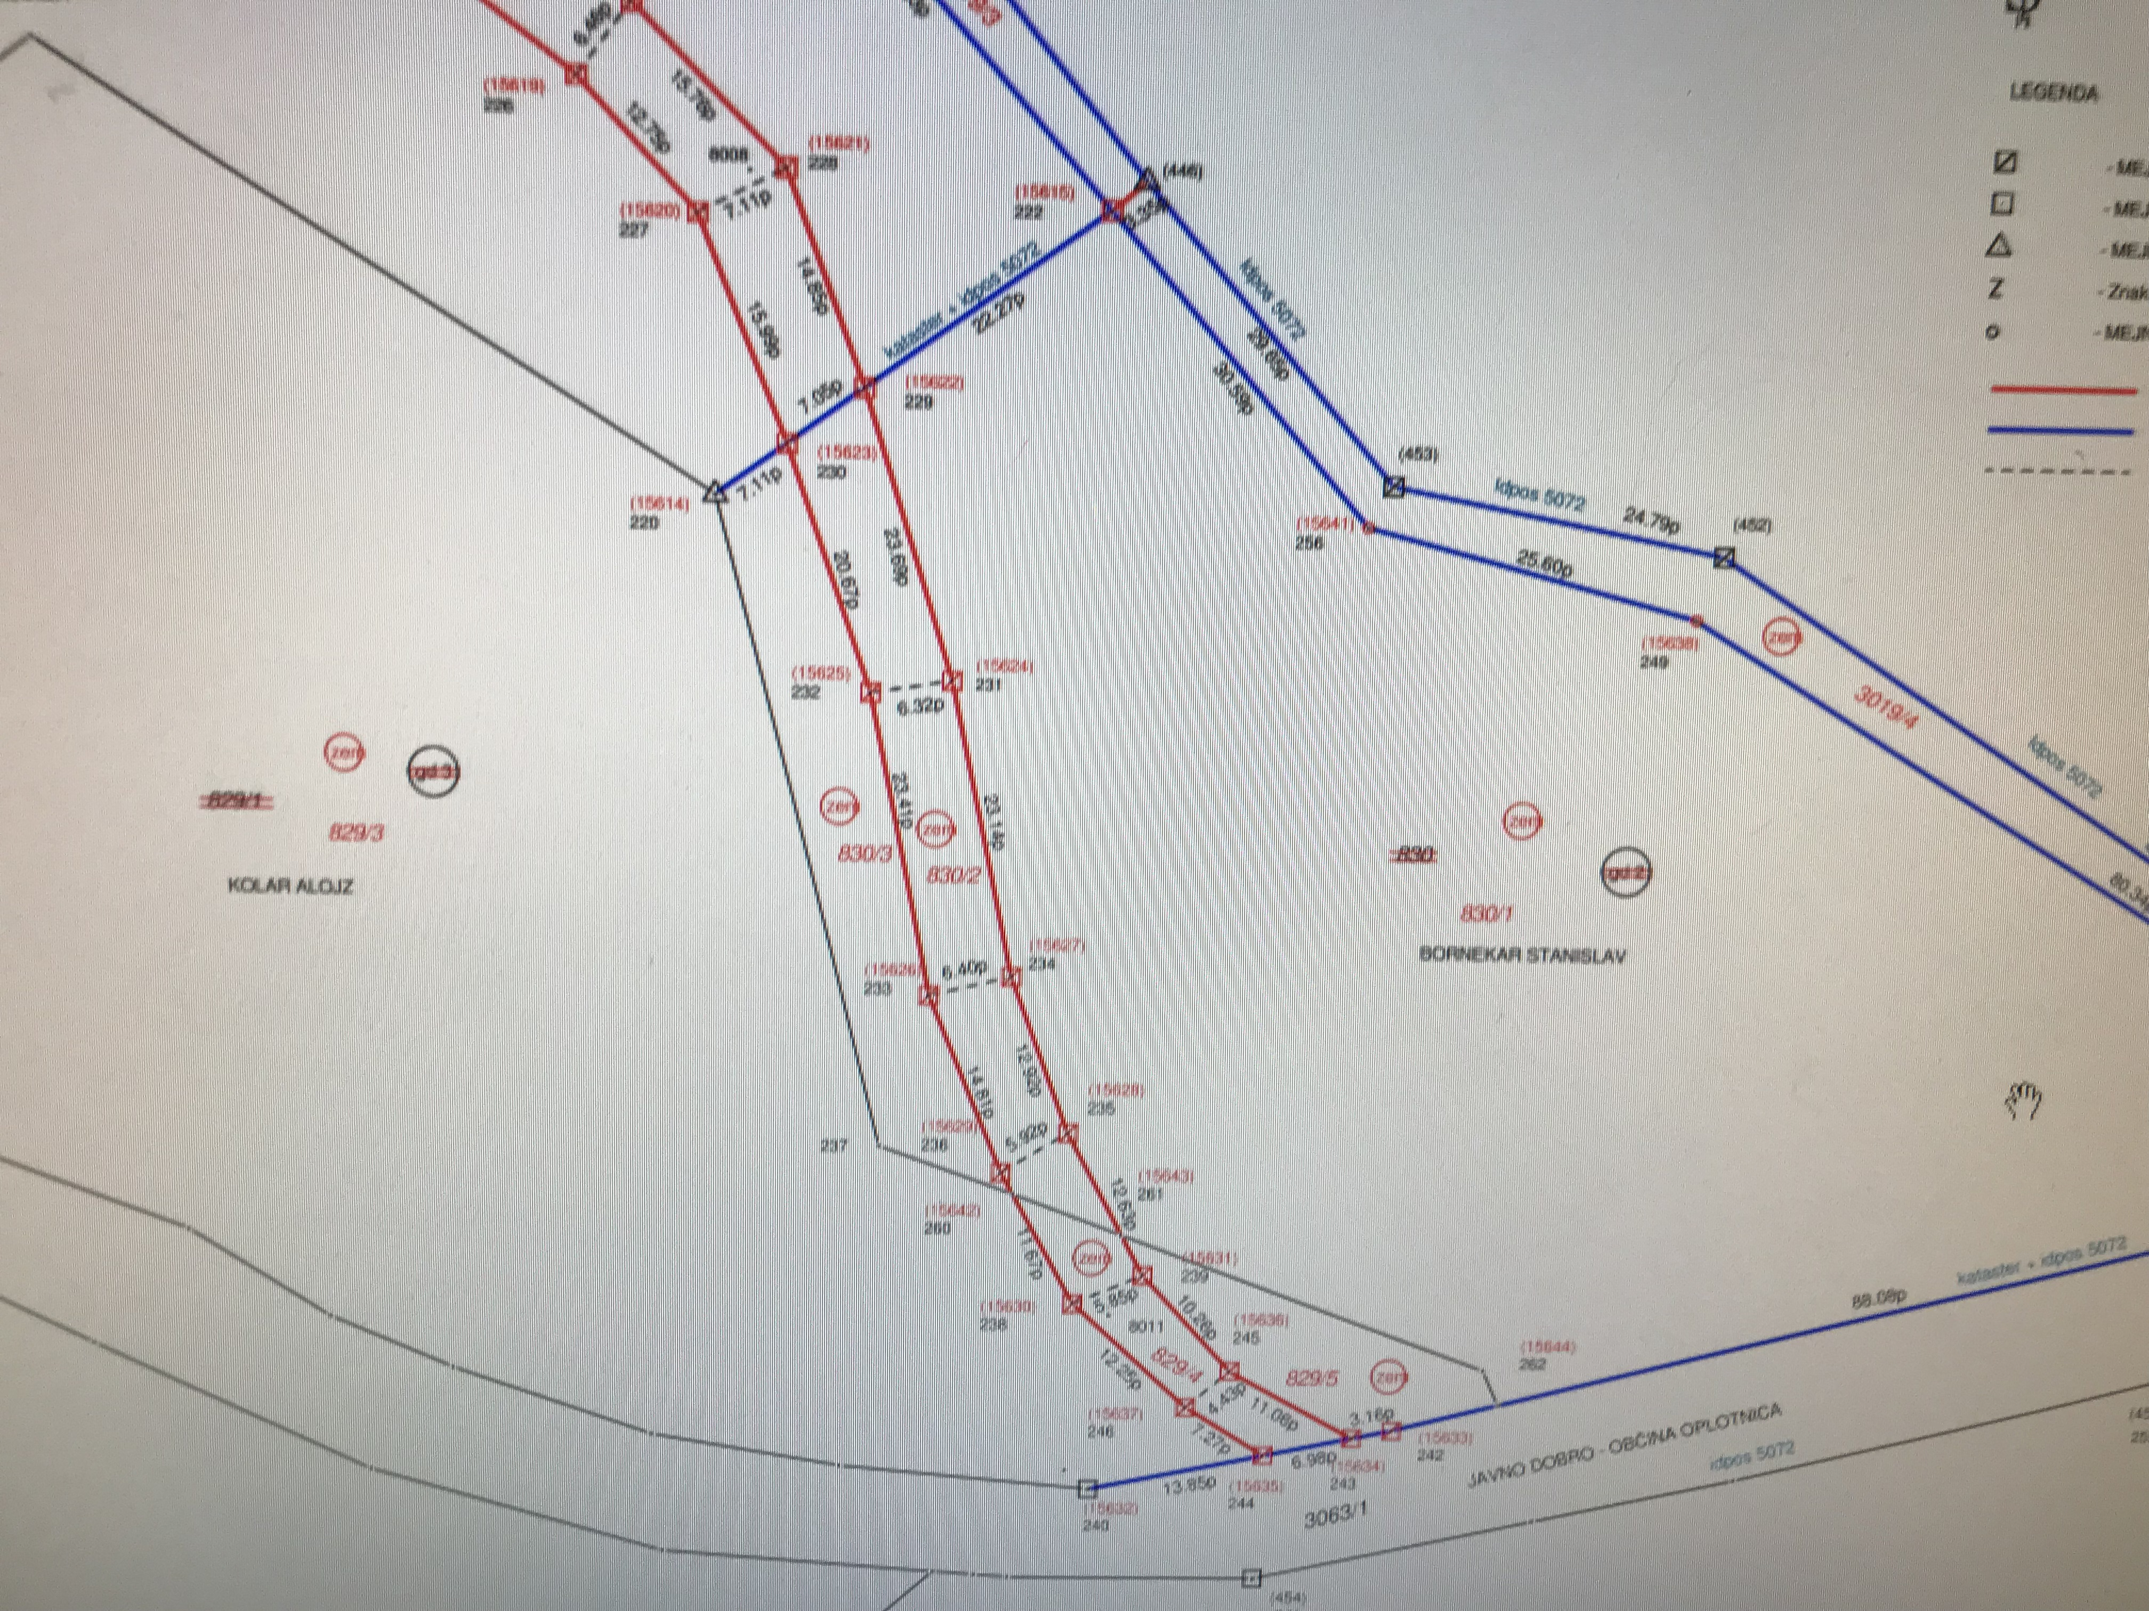

- LETNI NAČRT PRODAJE NEPREMIČNIN V LETU 2019

1. Parc.št. 2280/6 k.o. Oplotnica

2. Parc.št. 2280/7 k.o. Oplotnica

3. Parc.št.3028 k.o. Oplotnica – predlog

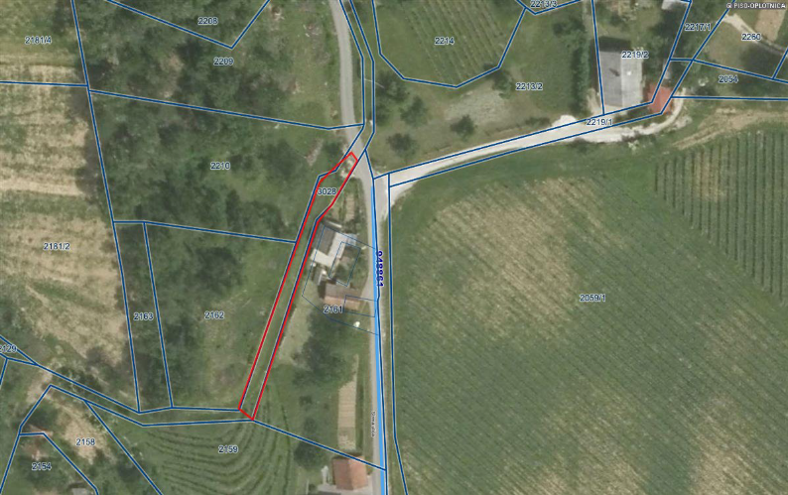

4. Parc.št. 1006/5 k.o. Brezje pri Oplotnici -762 - predlog

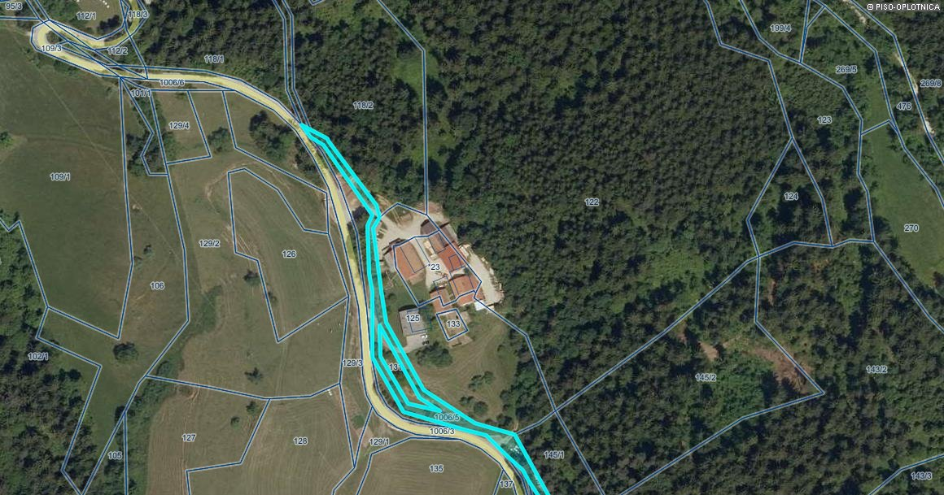
5. Parc.št. 1219/4 k.o. Zg. Grušovje - predlog

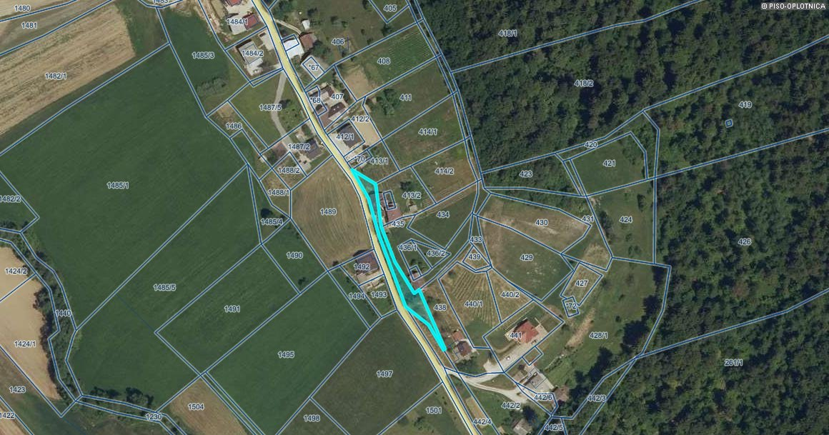

6. Parc.št. 2975/11 k.o. Oplotnica

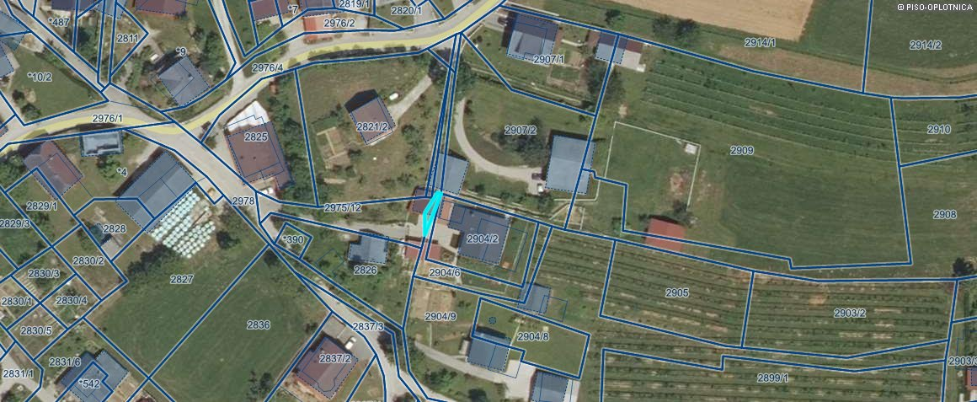

III. LETNI NAČRT ZAMENJAVE NEPREMIČNIN V LETU 2019

1.Parc.št. 2975/10 k.o. Oplotnica

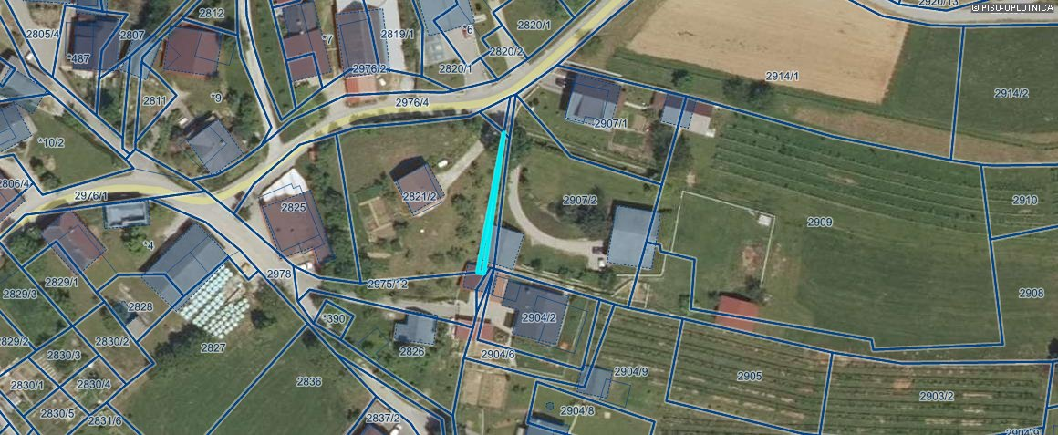

2. Parc.št. 2821/1 k.o. Oplotnica



